**T.C.**

**TRABZON ÜNİVERSİTESİ**

**TONYA MESLEK YÜKSEKOKULU**

**TIBBİ HİZMETLER VE TEKNİKLER BÖLÜMÜ**

**İLK VE ACİL YARDIM PROGRAMI**

**2020-2021 EĞİTİM- ÖĞRETİM YILI VE SONRASI İÇİN HAZIRLANMIŞ DERS İÇERİKLERİ**

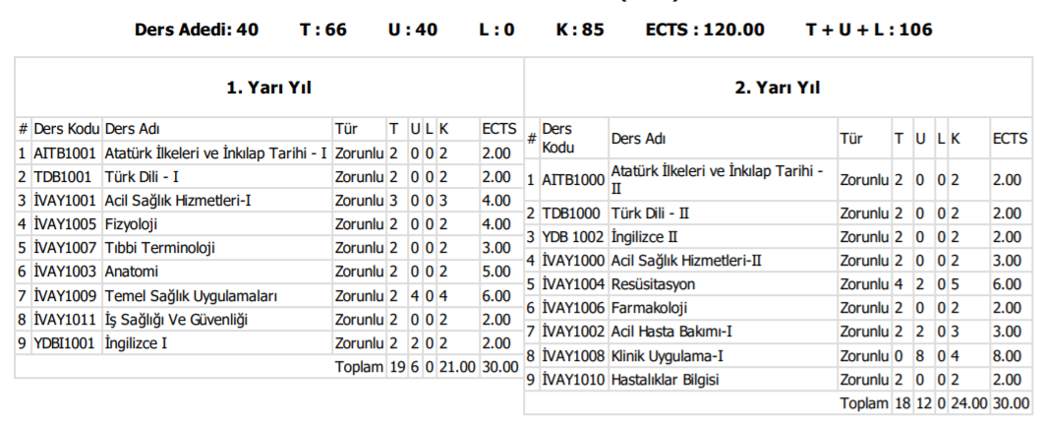

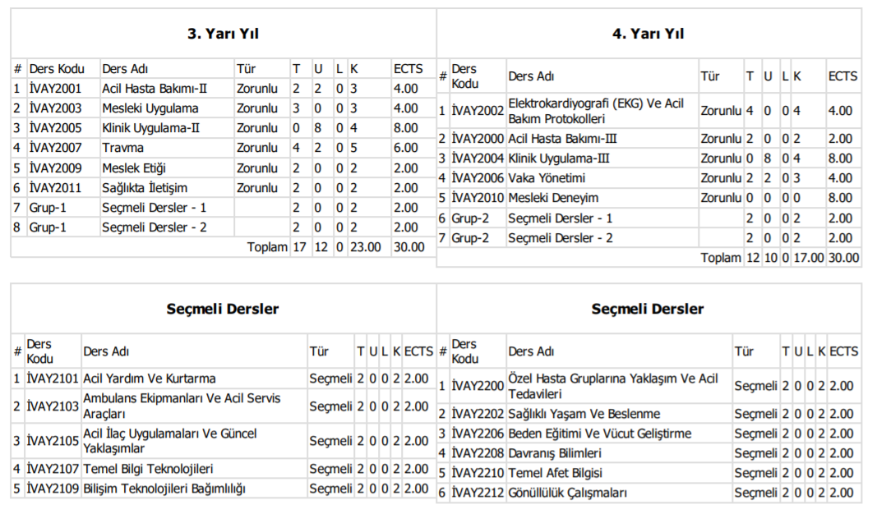

|  |  |  |  |  |  |  |
| --- | --- | --- | --- | --- | --- | --- |
| **Dersin Adı** | **Kodu** | **Yarıyıl** | **Teori (Hafta/ Saat)** | **Uygulama (Hafta/ Saat)** | **Laboratuvar** | **AKTS** |
| **Atatürk İlkeleri ve İnkılap Tarihi - I** | AITB1001 | 1 | 2 | 0 | 0 | 2 |
| **Dersin İçeriği** | Türk inkılâbının yürütülmesindeki özellikler, hukuk ve eğitim sisteminin kurulması, ekonomi ve maliye alanında harcanan çabalar, toplumsal yaşayışı düzenleyen diğer yenilikler, Atatürk döneminde Türkiye Cumhuriyeti’nin iç-dış siyaseti, Atatürk’ün ölümü, Atatürk İlkeleri, Atatürk döneminden sonra Türkiye Cumhuriyeti’nin iç ve dış siyaseti (1938-1983 arası) konularını içerir. | | | | | |
| **Dersin Adı** | **Kodu** | **Yarıyıl** | **Teori (Hafta/ Saat)** | **Uygulama (Hafta/ Saat)** | **Laboratuvar** | **AKTS** |
| **Türk Dili - I** | TDB1001 | 1 | 2 | 0 | 0 | 2 |
| **Dersin İçeriği** | Dil( Dil- Millet İlişkisi/ Dil-Kültür İlişkisi), Yeryüzündeki Diller. Türk Dilinin Dünya Dilleri Arasındaki Yeri. Kaynakları Bakımından Dil Aileleri. Yapı Bakımından Dil Grupları. Türk Dilinin Tarihi Devirleri. Türk Yazı Dilinin Tarihi Gelişimi. Eski Türkçe- Orta Türkçe- Yeni. Türkçe- Modern Türkçe. Türk Dilinin Bugünkü Durumu ve Yayılma Alanları. Ses Bilgisi. Ses Bilgisi. Şekil Bilgisi- Kökler Ekler (Yapım ve Çekim Ekleri). Anlam ve Vazifeleri Bakımından Kelimeler. Anlam Bilimi- Kelimede Anlam- Kelimeler Arası İlişkiler. Cümle Bilgisi- Kelime Gruplarının Özellikleri. Kelime Gruplarının Çeşitleri. Cümlenin Unsurları. Cümle Çeşitleri ve Cümle Tahlilleri konularını içermektedir. | | | | | |
| **Dersin Adı** | **Kodu** | **Yarıyıl** | **Teori (Hafta/ Saat)** | **Uygulama (Hafta/ Saat)** | **Laboratuvar** | **AKTS** |
| **Fizyoloji** | İVAY1005 | 1 | 2 | 0 | 0 | 4 |
| **Dersin İçeriği** | Fizyolojiye giriş; fizyolojide genel kavramlar, fizyolojik mekanizmalar, hücre fizyolojisi, kas fizyolojisi, sinir sistemi fizyolojisi, vasküler sistem fizyolojisi ve bu sistemlere ait hastalıkların patofizyolojisi hakkında genel ve özel bilgiler konularını içermektedir. | | | | | |
| **Dersin Adı** | **Kodu** | **Yarıyıl** | **Teori (Hafta/ Saat)** | **Uygulama (Hafta/ Saat)** | **Laboratuvar** | **AKTS** |
| **Tıbbi Terminoloji** | İVAY1007 | 1 | 2 | 0 | 0 | 3 |
| **Dersin İçeriği** | Tıbbi terminolojiye giriş, kök, önek, soneklerle ilgili terimler, anatominin alt dalları, anatomik kavramlar, bölgesel yapısı içerisinde organlar ve sistemler, hareket sistemi, dolaşım, solunum, sindirim, sinir, boşaltım, üreme, endokrin sistem ve beş duyu organlarını kapsar. | | | | | |
| **Dersin Adı** | **Kodu** | **Yarıyıl** | **Teori (Hafta/ Saat)** | **Uygulama (Hafta/ Saat)** | **Laboratuvar** | **AKTS** |
| **Anatomi** | İVAY1003 | 1 | 2 | 0 | 0 | 5 |
| **Dersin İçeriği** | Anatominin Tanımı, Anatomi Terminolojisi, Osteoloji, Artroloji, Myoloji, Solunum Sistemi, Dolaşım Sistemi, Kalp Anatomisi, Damar Anatomisi, Merkezi Sinir Sistemi, Periferik Sinir Sistemi, Otonom Sinir Sistemi Anatomisi, Duyu Organları Anatomisi konularını içermektedir. | | | | | |
| **Dersin Adı** | **Kodu** | **Yarıyıl** | **Teori (Hafta/ Saat)** | **Uygulama (Hafta/ Saat)** | **Laboratuvar** | **AKTS** |
| **Temel Sağlık Uygulamaları** | İVAY1009 | 1 | 2 | 4 | 0 | 6 |
| **Dersin İçeriği** | Dersin Tanıtımı, yaşam bulguları, asepsi-antisepsi, acil durumlarda verilen pozisyonlar, sıcak-soğuk uygulamalar, ilaç hesaplamaları, oksijen tedavisi ve diğer invaziv girişimleri içerir. | | | | | |
| **Dersin Adı** | **Kodu** | **Yarıyıl** | **Teori (Hafta/ Saat)** | **Uygulama (Hafta/ Saat)** | **Laboratuvar** | **AKTS** |
| **İş Sağlığı Ve Güvenliği** | İVAY1011 | 1 | 2 | 0 | 0 | 2 |
| **Dersin İçeriği** | İş güvenliği tanım amaç tarihsel gelişimi, İş kazaları ve meslek hastalıkları, İş güvenliğinde yöntem, İş güvenliği organizasyonu, İş kazalarının kaydedilmesi, değerlendirilmesi ve bildirilmesi, İş sağlığı ve güvenliği, yasal çerçevesi, tehlikeler ve riskler, işçilerin tehlikelerden korunması, OHSAS 18001 sistemi konularını içerir. | | | | | |
|  |  |  |  |  |  |  |
| **Dersin Adı** | **Kodu** | **Yarıyıl** | **Teori (Hafta/ Saat)** | **Uygulama (Hafta/ Saat)** | **Laboratuvar** | **AKTS** |
| **Acil Sağlık Hizmetleri-I** | İVAY1001 | 1 | 3 | 0 | 0 | 4 |
| **Dersin İçeriği** | Acil tıbbın tarihsel gelişimi, Sağlık hizmetlerinin teşkilat yapısı, Hastane öncesi acil sağlık hizmetleri, Hastane acil servisleri, Acil sağlık hizmetlerinde haberleşme ve haberleşme araçları, KKM gelen çağrıların değerlendirilmesi, Acil sağlık hizmetlerinde kayıt sistemi, Acil sağlık hizmetleri yönetmelikleri, Ambulanslar ve acil sağlık araçları ile ambulans hizmetleri yönetmeliği, il ambulans servisi çalışma yönergesi, Acil sağlık hizmetlerinde çalışan personellerin görev ve sorumlulukları. | | | | | |
| **Dersin Adı** | **Kodu** | **Yarıyıl** | **Teori (Hafta/ Saat)** | **Uygulama (Hafta/ Saat)** | **Laboratuvar** | **AKTS** |
| **İngilizce I** | YDBI1001 | 1 | 2 | 0 | 0 | 2 |
| **Dersin İçeriği** | Introducing Yourself, To Be, Occupations, Possessive adjectives, Possessive 's, Demonstrative Adjective (THIS/THAT/THESE/THOSE), The Simple Present Tense, Likes/Dislikes, Abilities ( Can/Can't) | | | | | |
| **Dersin Adı** | **Kodu** | **Yarıyıl** | **Teori (Hafta/ Saat)** | **Uygulama (Hafta/ Saat)** | **Laboratuvar** | **AKTS** |
| **Atatürk İlkeleri ve İnkılap Tarihi - II** | AITB1000 | 2 | 2 | 0 | 0 | 2 |
| **Dersin İçeriği** | İnkılâp Tarihinin anlamı, Türk İnkılâbının önemi, Türk inkılâbına yol açan nedenlere toplu bakış, I. Dünya Savaşı, Osmanlı Devletinin parçalanmaya başlaması, işgaller karşısında memleketin durumu, Mustafa Kemal Paşa’nın tutumu, Kurtuluş için ilk adım, kongreler yoluyla teşkilatlanma, cemiyetler, Kuvayı Milliye-Misak-ı Milli, TBMM’nin açılışı, ulusal ordunun kurulması, Sevres ve Gümrü Barışı, Sakarya Savaşı’na kadar kurtuluş mücadelesi, Sakarya Savaşı, Büyük Taarruz, Mudanya’dan Lozan’a, siyasal alanda iki büyük inkılâp, Takrir-i Sükûn Dönemine geçiş anlatılır. | | | | | |
| **Dersin Adı** | **Kodu** | **Yarıyıl** | **Teori (Hafta/ Saat)** | **Uygulama (Hafta/ Saat)** | **Laboratuvar** | **AKTS** |
| **Acil Sağlık Hizmetleri-II** | İVAY1000 | 2 | 2 | 0 | 0 | 3 |
| **Dersin İçeriği** | Afetler, Afet yönetimi ve planlanması, Türkiye'de afet yönetimi, Dünyada afet yönetimi, Risk ve kriz yönetimi, Acil sağlık hizmetlerinde olağandışı durum organizasyonu, Arama ve kurtarma, Arama ve kurtarmada planlama ve organizasyon, KBRN bilgisi, Çalışan sağlığı ve Güvenliği, acil sağlık hizmetlerinde iletişim, Hastane öncesi sağlık hizmetlerinde çalışan personelin sahip olması gereken özellikleri içerir. | | | | | |
| **Dersin Adı** | **Kodu** | **Yarıyıl** | **Teori (Hafta/ Saat)** | **Uygulama (Hafta/ Saat)** | **Laboratuvar** | **AKTS** |
| **Resüsitasyon** | İVAY1004 | 2 | 4 | 2 | 0 | 6 |
| **Dersin İçeriği** | Resüsitasyon nedir ve tarihçe, temel yaşam desteği, ileri yaşam desteği, havayolu yönetimi, olay yeri yönetimi, acil ilaçlar ve sıvılar, özel durumlarda resüsitasyon, EKG ve ritim tanıma, acil bakımları uygulamadır. | | | | | |
| **Dersin Adı** | **Kodu** | **Yarıyıl** | **Teori (Hafta/ Saat)** | **Uygulama (Hafta/ Saat)** | **Laboratuvar** | **AKTS** |
| **Farmakoloji** | İVAY1006 | 2 | 2 | 0 | 0 | 2 |
| **Dersin İçeriği** | Genel Farmakolojiye Giriş; İlaç Uygulama Yolları; Farmakokinetik (Farmakokinetik Modeller; İlaçların Emilimi, Dağılımı, Biyotransformasyonu ve Eliminasyonu); Farmakodinami (İlaçların Etki Mekanizmaları, Doz/Derişim-Etki İlişkisi); İlaçların Etkilerini Değiştiren Etkenler; Farmakokinetik ve Farmakodinamik Düzeyde İlaç Etkileşmeleri; Ters İlaç Tepkimeleri; İlaçların Toksik Etkileri; İlaç Bağımlılığı ve Suistimali; Reçete ve Uygun İlaç Tedavisi. | | | | | |
| **Dersin Adı** | **Kodu** | **Yarıyıl** | **Teori (Hafta/ Saat)** | **Uygulama (Hafta/ Saat)** | **Laboratuvar** | **AKTS** |
| **Acil Hasta Bakımı-I** | İVAY1002 | 2 | 2 | 2 | 0 | 3 |
| **Dersin İçeriği** | Birincil Değerlendirme Teknikleri, Hasta veya Yaralının Birincil Değerlendirilmesi, İkincil Değerlendirme Teknikleri, Hasta veya Yaralının İkincil Değerlendirilmesi, Vital Bulgular, Solunum Sistemi Hastalıklarını Değerlendirmek, Pulmoner Aciller, Kardiyovasküler Sistem Hastalıklarını Değerlendirmek, Kardiyovasküler Aciller, Nörolojik Aciller | | | | | |
| **Dersin Adı** | **Kodu** | **Yarıyıl** | **Teori (Hafta/ Saat)** | **Uygulama (Hafta/ Saat)** | **Laboratuvar** | **AKTS** |
| **Klinik Uygulama-I** | İVAY1008 | 2 | 0 | 8 | 0 | 8 |
| **Dersin İçeriği** | Alınan teorik derslerin alana özgü uygulamalarının pekiştirilmesidir. | | | | | |
| **Dersin Adı** | **Kodu** | **Yarıyıl** | **Teori (Hafta/ Saat)** | **Uygulama (Hafta/ Saat)** | **Laboratuvar** | **AKTS** |
| **Hastalıklar Bilgisi** | İVAY1010 | 2 | 2 | 0 | 0 | 2 |
| **Dersin İçeriği** | hastalık kavramı, nedenleri, yaşlı hasta bakımı, sıvı-elektrolit, asit- baz dengesizliği, şok yara bakımı, bağışıklık sistemi, solunum sistemi hastalıkları, kardiyovasküler sistem, renal sistem, sinir sistemi, kas- iskelet sistemi hastalıkları | | | | | |
| **Dersin Adı** | **Kodu** | **Yarıyıl** | **Teori (Hafta/ Saat)** | **Uygulama (Hafta/ Saat)** | **Laboratuvar** | **AKTS** |
| **İngilizce II** | YDB 1002 | 2 | 2 | 0 | 0 | 2 |
| **Dersin İçeriği** | To Be, The Simple Present Tense, Abilities ( Can/Can't), The Present Continuous Tense, There is /are, Giving Directions, Countable and Uncountable Nouns, Some / Any, Past Tense of To Be, The Simple Past Tense, | | | | | |
| **Dersin Adı** | **Kodu** | **Yarıyıl** | **Teori (Hafta/ Saat)** | **Uygulama (Hafta/ Saat)** | **Laboratuvar** | **AKTS** |
| **Türk Dili - II** | TDB1000 | 2 | 2 | 0 | 0 | 2 |
| **Dersin İçeriği** | Türkçe’nin yapım ekleri ve uygulaması, kompozisyonla ilgili genel bilgiler, kelime türleri, cümlenin unsurları, cümle tahlili uygulaması, anlatım ve cümle bozuklukları ve bunların düzeltilmesi, dilekçe, tutanak, mektup ve çeşitleri, bilimsel yazıların hazırlanmasında uyulacak ilkeler anlatılır. | | | | | |
| **Dersin Adı** | **Kodu** | **Yarıyıl** | **Teori (Hafta/ Saat)** | **Uygulama (Hafta/ Saat)** | **Laboratuvar** | **AKTS** |
| **Acil Hasta Bakımı-II** | İVAY2001 | 3 | 2 | 2 | 0 | 4 |
| **Dersin İçeriği** | Hastane öncesi acil bakımda hastanın değerlendirilmesi, nörolojik acillerde hastane öncesi acil bakım, gastrointestinal sistem hastalıklarında hastane öncesi acil bakım, endokrin sistem acillerinde hastane öncesi yaklaşım, ürogenital ve renal hastalıklarda hastane öncesi acil bakım hastane öncesi acil bakımda kullanılan sıvılar ve ilaçlar, doğal tehlikeler ve zehirlenmelerde hastane öncesi acil bakım, sıvı-elektrolit denge ve dengesizlikleri, hematolojik acillerde hastane öncesi acil bakım, immun sistem hastalıklarında hastane öncesi acil bakım, nontravmatik kas iskelet sistem hastalıklarında hastane öncesi acil bakımı içerir. | | | | | |
| **Dersin Adı** | **Kodu** | **Yarıyıl** | **Teori (Hafta/ Saat)** | **Uygulama (Hafta/ Saat)** | **Laboratuvar** | **AKTS** |
| **Mesleki Uygulama** | İVAY2003 | 3 | 3 | 0 | 0 | 4 |
| **Dersin İçeriği** | Vücut mekanikleri; Hastanın hareket ettirilmesi, taşınması metodları; Ambulans servisi standartları, Trafik ambulans-motor, araç ve ekipman kontrolü, Kırık, çıkık ve burkulmalarda acil bakım uygulamaları, Çevresel acillerde(yanık, suda boğulma, zehirlenme, sıcak, soğuk çarpması vb.) kullanılan aletler, Özel malzemeler(doğum seti, travma seti vb.) malzemelerin sınıflandırılması, yerleştirilme ve kullanılması, Ambulans sürücülüğü pratikleri, Radyo ile iletişim, yangın söndürme ve önleme, Sınıfta ve alanda vaka çalışmalarını içerir. | | | | | |
| **Dersin Adı** | **Kodu** | **Yarıyıl** | **Teori (Hafta/ Saat)** | **Uygulama (Hafta/ Saat)** | **Laboratuvar** | **AKTS** |
| **Klinik Uygulama-II** | İVAY2005 | 3 | 0 | 8 | 0 | 8 |
| **Dersin İçeriği** | Alınan teorik derslerin alana özgü uygulamalarının pekiştirilmesidir. | | | | | |
| **Dersin Adı** | **Kodu** | **Yarıyıl** | **Teori (Hafta/ Saat)** | **Uygulama (Hafta/ Saat)** | **Laboratuvar** | **AKTS** |
| **Travma** | İVAY2007 | 3 | 4 | 2 | 0 | 6 |
| **Dersin İçeriği** | Travma Vakalarına Genel Yaklaşımı Uygulamak, Dış Kanamalarda Acil Bakım Uygulamak, Yumuşak Doku Yaralanmalarında Acil Bakım Uygulamak, Yüz Ve Boyun Yaralanmalarında Acil Bakım Uygulamak, Omurga Yaralanmalarında Acil Bakım Uygulamak, Göğüs Yaralanmalarında Acil Bakım Uygulamak, Karın Yaralanmalarında Acil Bakım Uygulamak, Pelvis Yaralanmalarında Acil Bakım Uygulamak, Ekstremite Yaralanmalarında Acil Bakım Uygulamak, Özellikli Travma Olgularına Acil Bakım Uygulamak, Çevresel Acillerde Bakım Uygulamak, Yanıklarda Acil Bakım Uygulamak konularını içermektedir. | | | | | |
| **Dersin Adı** | **Kodu** | **Yarıyıl** | **Teori (Hafta/ Saat)** | **Uygulama (Hafta/ Saat)** | **Laboratuvar** | **AKTS** |
| **Meslek Etiği** | İVAY2009 | 3 | 2 | 0 | 0 | 2 |
| **Dersin İçeriği** | Etik ve ahlak kavramlarını incelemek, etik sistemlerini incelemek, ahlakın oluşumunda rol oynayan faktörleri incelemek, meslek etiğini incelemek, mesleki yozlaşma ve meslek hayatında etik dışı davranışların sonuçlarını incelemek, sosyal sorumluluk kavramını incelemek konularını içermektedir. | | | | | |
| **Dersin Adı** | **Kodu** | **Yarıyıl** | **Teori (Hafta/ Saat)** | **Uygulama (Hafta/ Saat)** | **Laboratuvar** | **AKTS** |
| **Sağlıkta İletişim** | İVAY2011 | 3 | 2 | 0 | 0 | 2 |
| **Dersin İçeriği** | Kendini Tanıma, Kişilik ve İletişim – Atılganlık, İletişim Tanımı, Ögeleri, Çeşitleri ve Etkileyen Değişkenler, Hemşirelikte İletişim, İletişimde Güçlükler, Terapötik iletişim ve ilişki İletişimi / Kolaylaştıran Yöntemler, İletişimi Kolaylaştıran Yöntemler / İletişimi Engelleyen Yöntemler, İletişim Yöntemleri Uygulama, Aile içi ilişkiler, Stresli Durumlardaki Hastalarla İletişim, Depresif Hasta ile İletişim, Öfkeli Hasta ile İletişim, Kayıp ve Yas, Ölümü Yaklaşan Hasta/Aile ile İletişim konularını içerir. | | | | | |
| **Dersin Adı** | **Kodu** | **Yarıyıl** | **Teori (Hafta/ Saat)** | **Uygulama (Hafta/ Saat)** | **Laboratuvar** | **AKTS** |
| **Elektrokardiyografi (EKG) Ve Acil Bakım Protokolleri** | İVAY2002 | 4 | 4 | 0 | 0 | 4 |
| **Dersin İçeriği** | EKG okuma ve kavrama, bradiaritmik ritimleri tanıma ve acil bakımını uygulama, taşiaritmik ritimleri tanıma ve acil bakımı uygulama, pediyatrik ritimleri tanıma ve acil bakımını uygulama, akut koroner sendromları tanıma ve acil bakımını uygulama ile vaka çalışmalarını içerir. | | | | | |
| **Dersin Adı** | **Kodu** | **Yarıyıl** | **Teori (Hafta/ Saat)** | **Uygulama (Hafta/ Saat)** | **Laboratuvar** | **AKTS** |
| **Acil Hasta Bakımı-III** | İVAY2000 | 4 | 2 | 0 | 0 | 4 |
| **Dersin İçeriği** | Kadın hastalıkları ve acil bakım, Pediatri ve acil bakım, Geriatri ve acil bakım, Psikiyatri ve acil bakım, Onkoloji ve acil bakım, Çocuk ve Yaşlı istirmarı- ihmali. | | | | | |
| **Dersin Adı** | **Kodu** | **Yarıyıl** | **Teori (Hafta/ Saat)** | **Uygulama (Hafta/ Saat)** | **Laboratuvar** | **AKTS** |
| **Klinik Uygulama-III** | İVAY2004 | 4 | 0 | 8 | 0 | 8 |
| **Dersin İçeriği** | Alınan teorik derslerin alana özgü uygulamalarının pekiştirilmesidir. | | | | | |
| **Dersin Adı** | **Kodu** | **Yarıyıl** | **Teori (Hafta/ Saat)** | **Uygulama (Hafta/ Saat)** | **Laboratuvar** | **AKTS** |
| **Vaka Yönetimi** | İVAY2006 | 4 | 2 | 2 | 0 | 4 |
| **Dersin İçeriği** | Nörolojık aciller,solunum acilleri ve psikiyatrık açıl vaka çalışması, kafa travması, ısırık ve sokmalar,elektrik ve yıldırım çarpmaları vaka çalışması, kardıyovasküler sistem acilleri,, psikiyatrık aciller, doğum acilleri vaka çalışması, toraks travması, kafa travması, yanıklar vaka çalışması, multıtravma, abdomınal travma vaka çalışması, endokrin sistem acilleri vaka çalışması, boğulmalar, sıcak acilleri, soğuk aciller vaka çalışması, pelvis travması, zehirlenmeler vaka çalışması, hasta taşıma teknikleri vaka çalışması, pediatrik aciller vaka çalışması yetişkin, pediatrik ve yenidoğan resusitasyon vaka çalışmalarını içerir. | | | | | |
| **Dersin Adı** | **Kodu** | **Yarıyıl** | **Teori (Hafta/ Saat)** | **Uygulama (Hafta/ Saat)** | **Laboratuvar** | **AKTS** |
| **Mesleki Deneyim** | İVAY2010 | 4 | 0 | 0 | 0 | 8 |
| **Dersin İçeriği** | Yaz dönemi 30 iş günü olarak yapılan staj uygulamasını içerir | | | | | |